云数据中心管理平台
需求分析书
版本(V1.0)

深圳市中泓在线软件有限公司
2014年5月18日

总体概述

建设目标
建立数据交换共享和更新维护机制。实现各部门之间的数据交换与共享，以及基础数据的标准化、一致化，保证相关数据的及时更新和安全管理，方便业务部门开展工作。
建立数据共享和交换技术标准和相关管理规范，实现各部门业务应用系统的规范建设和业务协同。

设计原则

统一建设
数据中心必须统一规范建设。通过制定统一的数据交换与共享标准，建设统一的数据共享与交换平台和统一的接口系统，以降低接口的复杂性，有效实现数据中心与业务部门之间的数据共享与数据交换，消除“信息孤岛”，实现数据资源的互通性。

相对独立
根据数据中心的功能定位，数据中心的建设和运作必须保持业务系统的相对独立性。
为此采用松散耦合方式，通过在业务部门统一配置接口系统实现数据资源整合。

安全可靠
数据中心必须防范各种安全风险，确保数据中心能够安全可靠的运行。同时数据中心必须采用成熟的技术和体系结构，采用高质量的产品，并且要具有一定的容灾能力。

系统总体架构
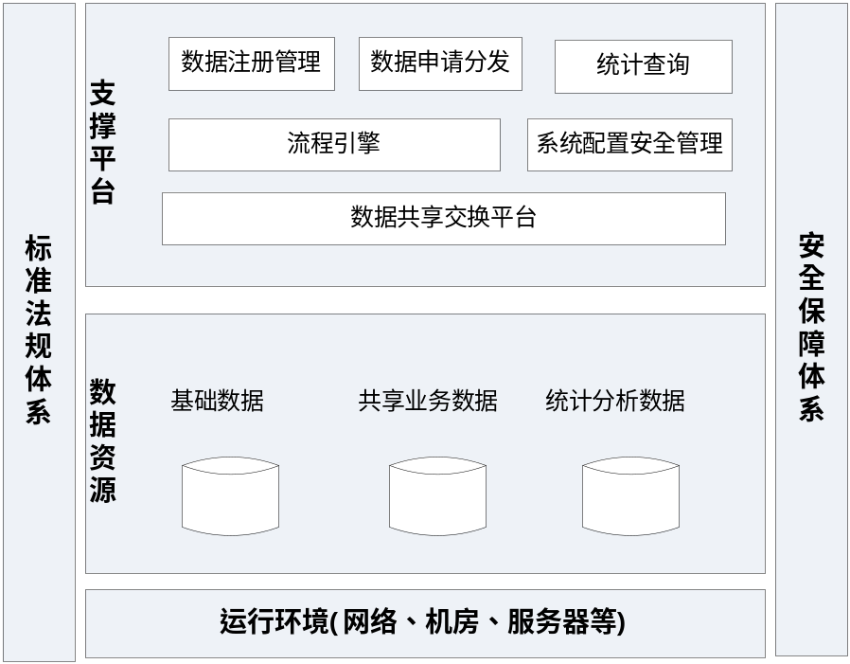

功能性需求

需求规定

需求详述

数据注册管理
- 功能描述：
- 基于多维数据集注册建模，形成面向服务的多元分布式组件；
  - 通过选择网站、时间等自定义条件，注册形成多维数据集；
  - 可按需对多维数据集进行建模，形成受安全体系管制的服务组件、数据接口、数据包；
  - 系统自动将建模组件部署到各交换节点，实现组件分布式部署的自动化，提高云数据中心的负载均衡能力。
- 注册的数据组件具有跨平台、跨语言、多协议支持、多元化、可扩展等特色；
  - 可按需部署在windows、linux等服务器，并支持分布式集群；
  - 自动将数据转换成通用的标准，与其他业务系统无缝对接；
  - 可根据组件的服务性质和业务部门的系统特性，选择相应的协议；
  - 支持XML、JSON、RCP、通用二进制协议；
  - 可按需在原有数据组件的基础上再次建模，生成数据包提供给相应的业务部门；
  - 组件注册成功后，自动生成满足国际标准的API，供管理员与业务部门参考。
- 管理人员可对注册的多元数据组件进行日常维护工作；
  - 支持对已注册的多元组件进行启用、禁用、授权、注销等操作；
  - 可实时跟踪各组件的申请、使用情况。
- 基于被授权方、访问频次、多维数据集、多元组件等形成高安全的权限交叉网。
- 整个平台的业务动作，可按需嵌入工作流引擎，形成灵活高效的工作流体系。(详情请参考2.2.4.流程管理)
- 流程逻辑：暂时留空。
- 界面设计：暂时留空。

数据申请
- 功能描述：
  - 提供统一的服务组件、数据接口或数据包申请入口；
  - 管理人员与相应的业务部门人员可实时获取申请清单和进度；
  - 可按需生成指定协议的接口，嵌入办公OA或门户体系，形成办公统筹处理；
  - 支持导出、打印相应的申请审批表单；
  - 支持嵌入工作流引擎，形成高效的工作流程体系。(详情请参考2.2.4.流程管理)
- 流程逻辑：暂时留空。
- 界面设计：暂时留空。

数据分发
- 功能描述：
- 提供数据接口、数据打包传输等多渠道分发；
- 支持断点自动续传，避免网络问题造成的传输停止或重传；
- 系统自动对数据包和分发的数据进行压缩加密；
- 接收端自动或手动对分发数据、数据包进行解压解密；
- 基于国际高安全的加密协议实现的自定义加密算法；
- 支持自动或手动更新加密算法的排列组合，保障数据分发的持续高安全性。
- 流程逻辑：
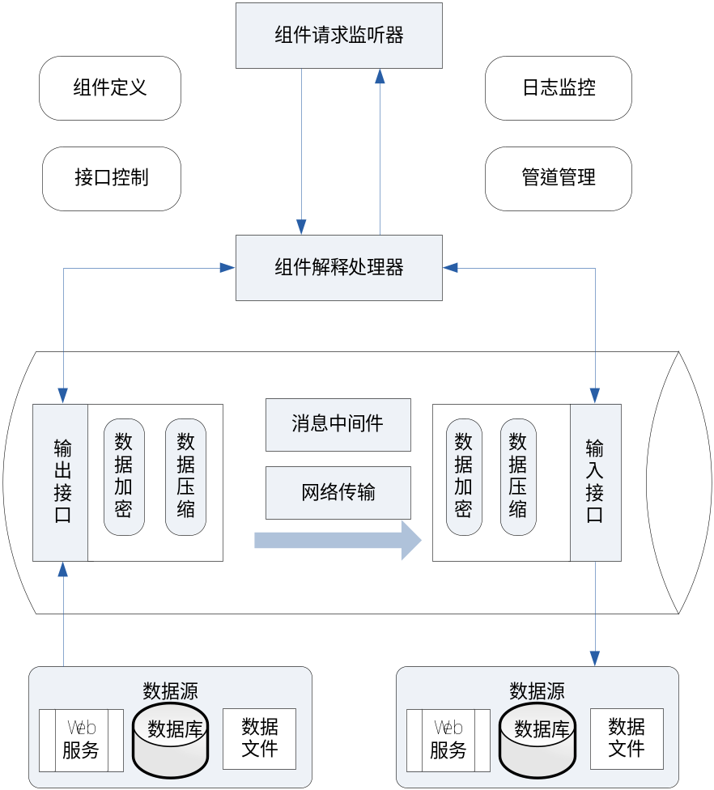
- 界面设计：暂时留空。

流程引擎(通用)

表单管理
- 功能描述：
- 自定义表单
  - 提供可视化编辑，进行直观的修改和查看；
  - 可自定义表单中各种元素的HTML属性和名字。
- 表单手动或自动转换实体对象
  - 系统根据表单属性生成实体存储对象(数据库映射)；
  - 系统自动实现对该表单内容的增删改查功能。
- 对已生成的表单进行管理
  - 支持表单的修改、删除；
  - 支持表单手动发布和实体映射生成。
- 流程逻辑：暂时留空。
- 界面设计：
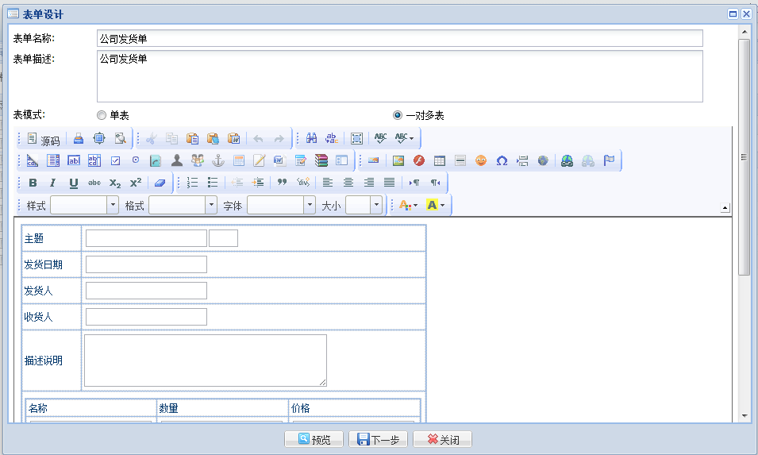
表单设计1

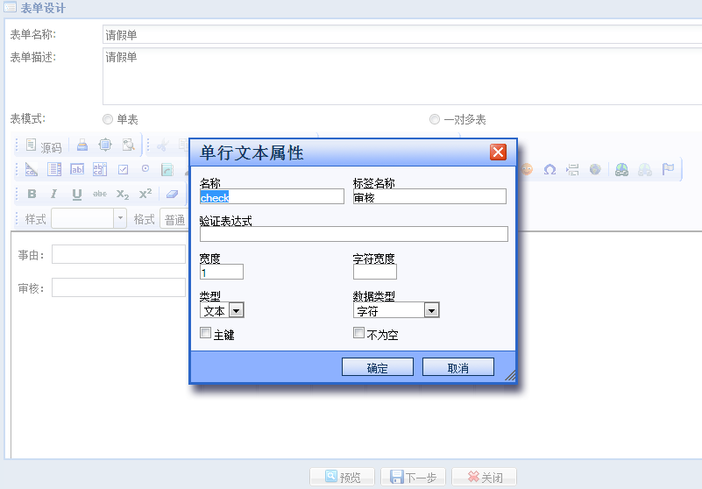
表单设计2

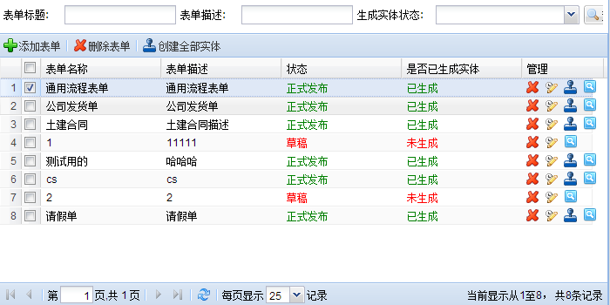
表单管理

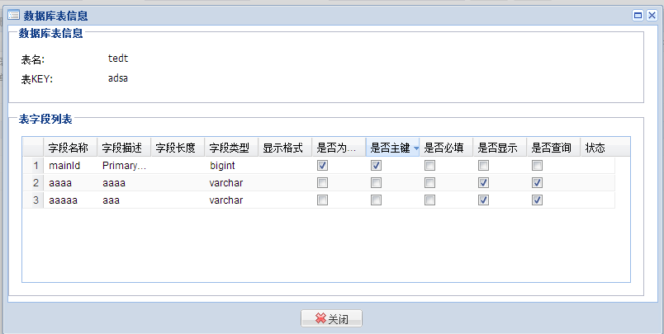
自动生成表数据

电子流管理
- 功能描述：
- 在线电子流程设计发布
  - 可视化流程设计界面；
  - 支持开始、结束、任务、子流程等节点的设计；
  - 可直观的看到流程设计结果，了解流程走向。
- 流程创建启动
  - 支持表单绑定；
  - 支持附件上传；
  - 填写相关流程和表单信息即可启动流程。
- 流程审批驳回
  - 流程的可视化查看，直观的了解流程的进度；
  - 流程中的相关申请信息不可修改；
  - 流程节点负责人可视情况，对流程进行通过、驳回操作。
- 流程基本维护
  - 对定义的流程进行基本的日常维护管理；
  - 可查看自动的或参与过的流程。
- 流程逻辑：暂时留空。
- 界面设计：
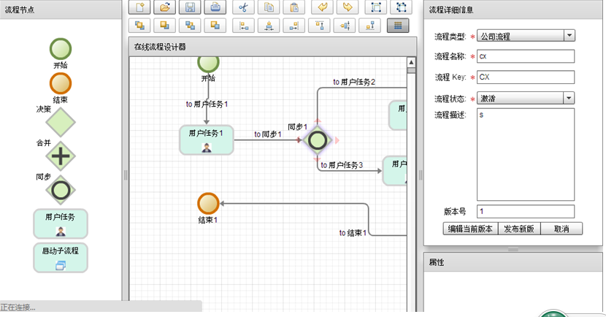
在线流程设计

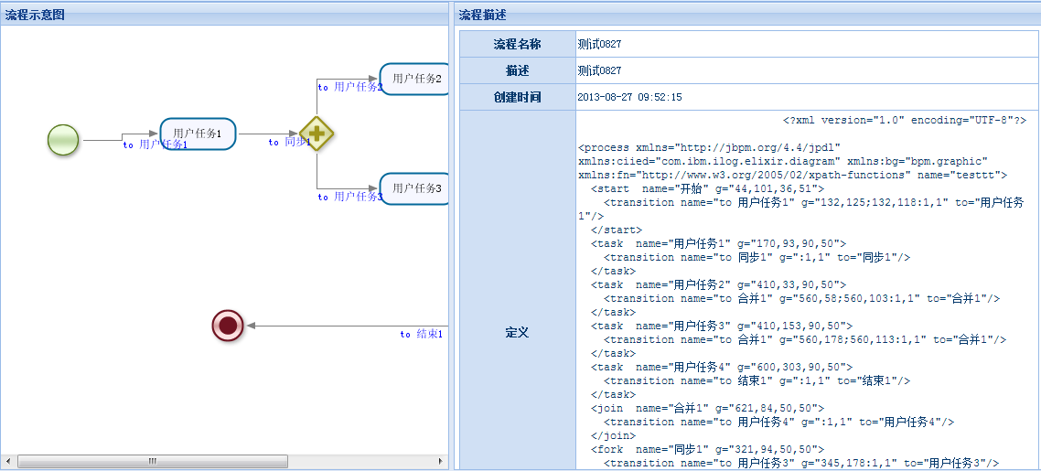
流程查看

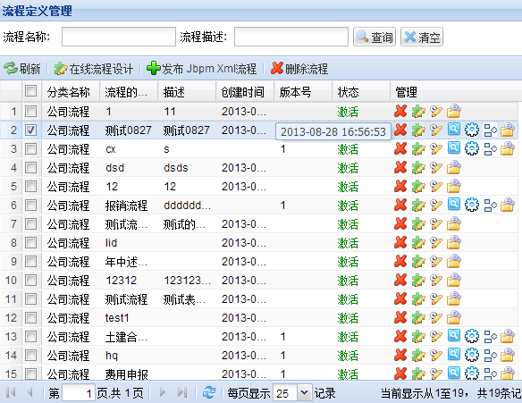
流程定义管理

接口检测
- 功能描述：
  - 自动对已发布接口进行可用性检测；
  - 对接口的故障或异常情况进行自动预警提示。
- 流程逻辑：暂时留空。
- 界面设计：暂时留空。

统计查询
- 功能描述：
- 提供申请单的统计分析，展示各部门的申请情况和关注方向。
- 提供数据分发的统计分析，展示各数据接口和数据包的分发情况。
  - 支持数据接口的使用源、使用频次等统计分析；
  - 支持对数据包类型、申请方、下载次数等统计分析；
  - 统计分析结果支持图文并茂的形式，并支持导出。
- 流程逻辑：暂时留空。
- 界面设计：暂时留空。

权限管理
- 功能描述：
  - 由SSO服务器进行统一的用户、角色、权限管理；
  - 集成并实时同步SSO服务器的相关用户权限数据；
  - 详情请参考《统一门户需求分析书》的SSO章节。
- 流程逻辑：无。
- 界面设计：无。

维护日志
- 功能描述：
- 对于系统中的日常维护操作进行日志记录；
- 支持对历史日志的检索和导出；
- 日志参数包括但不仅限于：操作人、业务动作、操作时间等重要指标。
- 流程逻辑：暂时留空。
- 界面设计：暂时留空。

非功能性需求

性能需求
序号 | 系统 | 模块 | 备注/描述
1 | 调度指挥平台

安全需求

